EDEBALİ İLKÖĞRETİM OKULU
ADI-SOYADI:……………………………………………………………………. DOĞRU:………….YANLIŞ…………..

HAYAT BİLGİSİ GENEL TEKRAR TESTİ

- Arkadaşının sözünü kesmemek.
- Arkadaşlarımızın eşyalarını izinsiz kullanmamak.
- Hasta olan arkadaşımızın ziyaretine gitmek.
1.Yukarıdaki davranışlardan kaç tanesi doğru bir davranıştır?
A) 1 B) 2 C) 3
2.Aşağıdakilerden hangisi doğal afet değildir?
A) Deprem B) Tsunami C) Sel D) Trafik kazası

3.Aşağıdakilerden hangisi senin görevin değildir?
A)Kitaplığını toplamak.
B)Ütü yapmak.
C)Pijamalarını toplamak.

4.Aşağıdaki kişisel özelliklerden hangisi bir lidere yakışmaz?
A) Verdiği sözde durmak.
B) Herkese karşı eşit davranmak.
C) Bencil olmak

5.Aşağıdaki gereksinimlerden hangisini paramız yetersizse erteleyebiliriz?
A) İlaç B)Gezi C)Ekmek

6.Aşağıdaki ifadelerden hangisi doğrudur?
A)Isıtılan su, bir süre sonra kaynar ve buharlaşır.
B)Isıtılan su, bir süre sonra kaynar ve buz tutar.
C)Buz ısındıkça yavaş yavaş donmaya başlar.

7.Aşağıdakilerden hangisi milli bayramlarımızdan birisi değildir? A) Zafer Bayramı B) Cumhuriyet Bayramı C) Ramazan Bayramı

8.Aşağıdakilerden hangisi ilkbahar mevsiminin özelliklerinden birisidir?
A) Ağaçlar çiçek açar.
B)Yapraklar sararıp dökülür.
C)Havalar çok sıcaktır.

9.Aşağıda verilen bilgilerden hangisi doğrudur?
A) Vahşi hayvanların barınaklarına kümes denir.
B) Arıların barınağına kovan denir.
C) Koyun ve keçilerin barınağına ahır denir.

10. İstiklal Marşı’mız okunurken hangisini yapmamız doğru olmaz?
A) Hazır olda beklemeliyiz.
B) Sağa sola bakıp konuşmamalıyız.
C)Arkadaşımızla şakalaşabiliriz.

11. “Babam anneme bu yemek çok tuzlu olmuş”, dedi . Cümlesinde hangi duyu organımızdan bahsedilmektedir?

A)Kulak B)Dil C)Burun

12. Geçen yıl giydiğim tişört bu yıl bana olmadı. Sizce bunun nedeni nedir?
A)Eskidiğimizi gösterir.
B)Büyüdüğümüzü gösterir.
C)Kısaldığımızı gösterir
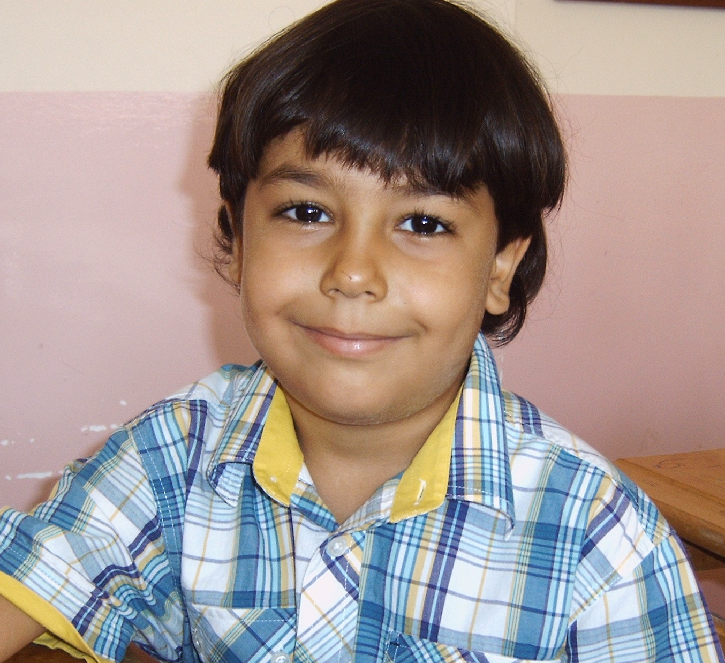

13- Atakan suyu boşa akıtmaz, kullanmadığı lambaları söndürür.
Sizce Atakan nasıl bir çocuktur ?

A) Bilinçlidir B) Sinirlidir C) Cimridir

“ Yerin ani ve şiddetli sarsılmasına ……………….. denir. ”ifadesinde boş bırakılan yere hangisi gelmelidir ?
14

A)“çığ “
B)“sel”
C)“deprem”

15-Aşağıdaki cümlelerdeki noktalı yerleri doldurunuz.
- Okulların açıldığı haftaya ………………………………………………………….denir.
- Atatürk 10 Kasım 1938’de İstanbul …………………………Sarayı’nda vefat etmiştir.
- Bir yılda ……..mevsim,……..ay vardır.
- Beş duyu organımızı yazalım; 1-……………………… 2-………………… 3-…………………….… 4-……………………… 5-…….……………………
- Her yıl 23 Nisan’da……………………………………………………açıldığı için bayram yaparız.
- Babamızın kız kardeşine……………………………………denir.
- Annemizin erkek kardeşine………………………………….denir.
- Anne, baba ve çocuklardan oluşan topluluğa …………….…aile denir.
- Babamızın babasına …………………………………..denir.
- Annemizin 1.sınıfa giden afacanının adı…………………………..dır.
- Yılın 1.ayı……………, 6.ayı…………….….12.ayı…………….…………..dır

